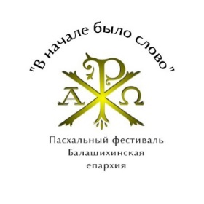
Пасхальный фестиваль
Балашихинской епархии

Приглашаем церковные и светские хоровые, музыкальные, фольклорные, танцевальные коллективы, ансамбли
принять участие в

Пасхальном фестивале
«В начале было Слово»
Гала-концерт 26 мая 2024
Вход свободный
Место проведения:
Центр культуры и искусств
Моcковская область, г. Реутов,
ул. Южная, д.5.
Начало в 13.00
Тел. +7 965 174 7489
Информация: https://disk.yandex.ru/d/3F-YnrgkY1DwtQ

